

流式计算实验报告

姓 名： | 陈
学 号： | 202101
班 级： | 数科2102
时 间： | 2024年4月18日

环境准备
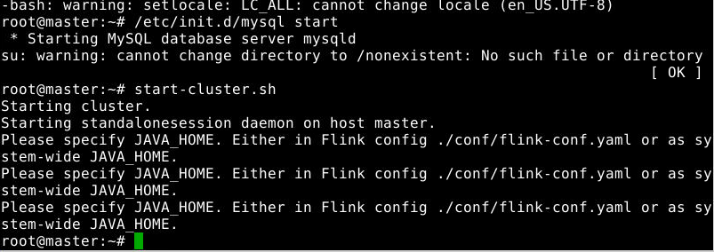
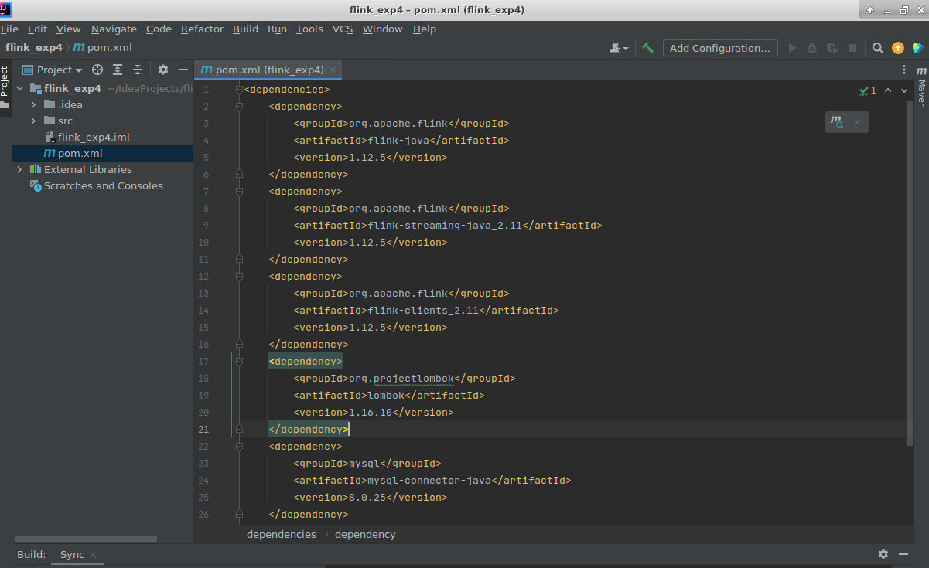
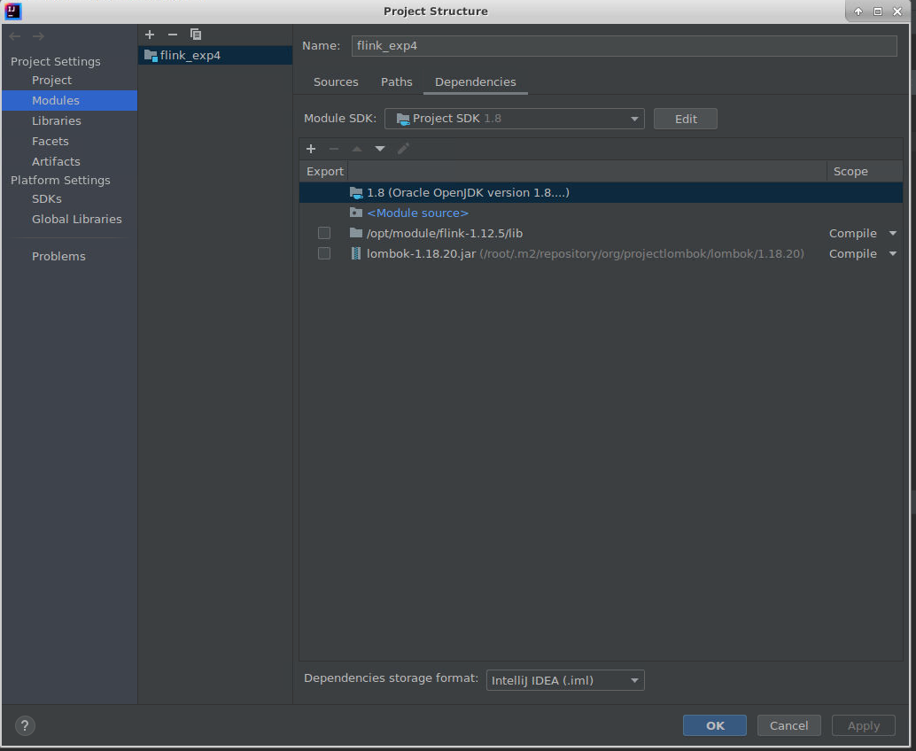

将DataStream注册为Table和View并进行SQL统计
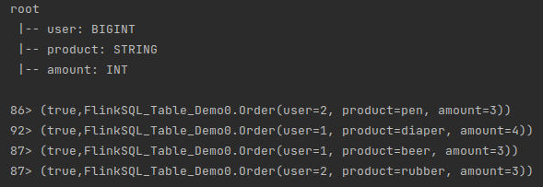

使用SQL和Table两种方式对DataStream中的单词进行统计

SQL
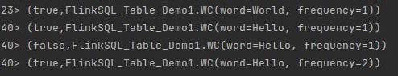

Table

使用Flink SQL统计用户订单信息
